Pracovní list – Kořen

Doplň odpovědi a vyplněný pracovní list mi pošli do 1. 5. 2020 na kovalcikt@zsnadrazni.eu Vše jsme spolu probírali, takže by to měla být pro tebe hračka. Pokud nevíš, pomůže ti sešit, učebnice internet.

- Uveď hlavní funkce kořene:

a) ........................................................................................................................

b) ........................................................................................................................

c) ........................................................................................................................

d) .......................................................................................................................

- Napiš, ze kterých částí se skládá kořen:

-
-
-
-

- Co kryje vzrostný vrchol kořene?

..............................................

- K čemu slouží tzv. postranní (adventivní) kořeny?

………………………………………………………………………………………
5.
- Pojmenuj přeměny (metamorfozy) kořene (napoví ti obrázky).
- K čemu slouží?
- Zapiš rostlinu.

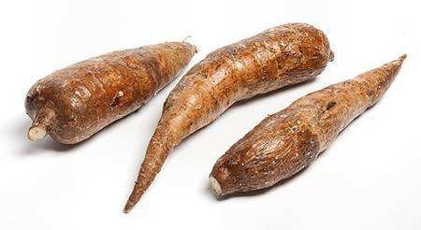
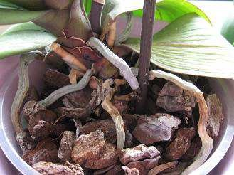
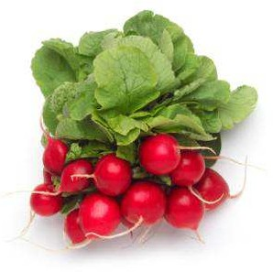

a)…………………………

b)…………………………

c)…………………………
…………………………….

…………………………….

…………………………….
…………………………….

…………………………….

…………………………….

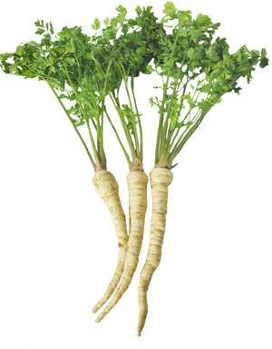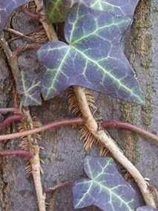

…………………………….

…………………………….

…………………………….
…………………………….

…………………………….

…………………………….

7. Uveď příklady využití kořenů rostlin člověkem:

............................................................................................................................

............................................................................................................................

